悲剧重演！美国超市发生血腥枪击案，拜登无能空嚎：可怕、愚蠢

[有理儿有面](javascript:void(0);)

**有理儿有面**

微信号 youli-youmian

功能介绍 你说是不是

2022-11-25[原文](https://mp.weixin.qq.com/s?__biz=Mzg3MjEyMTYyNg==&mid=2247575795&idx=2&sn=c1e0812c3ce0088d2164668d859a6765&chksm=cef7fc86f980759072741590cc5c70e540d89964670c5b919e48f412db0b36449881818d758b&scene=27#wechat_redirect&cpage=234) 发表于

收录于合集

以下文章来源于飞常谈 ，作者邓飞



飞常谈

.

非一般的思考，飞一样的点评，犀利网谈，尽在“飞常谈”。





**全文共971字，预计阅读时间为4分钟。**

**文章转载自“飞常谈”。**



▼



**自由美利坚，枪击每一天**

要说美国的枪支暴力事件有多严重，那么一句话的形容非常到位，那就是“自由美利坚，枪击每一天”。枪支的泛滥以及暴力事件的频发，已经称得上是绝无仅有的“美国病”了。

**美国媒体在报道中这样写道，美国的枪支暴力是循环的、永久的、可悲的。**而相关数据统计显示，从今年年初到目前为止，美国发生死伤人数达4人及以上的大型枪支暴力事件已经多达608桩，约有近4万人因此丧失生命。而这也是连续第3年美国发生大型枪击案件的数量达600桩以上。

**面对惨案的反复上演，美国政府多次呼吁控枪，却从未拿出切实有效的方案和行动，往往都是隔靴搔痒，无济于事。**更为讽刺的是，美国总统拜登已经多次为了枪击暴力事件的发生而大感“悲痛”。这几乎成了一个固定的模式：枪击事件发生，拜登为之哀悼；枪击事件仍旧发生，拜登继续为之哀悼。也不知道，拜登常常叫嚣的“自由”，是否是美国民众被枪杀的“自由”？

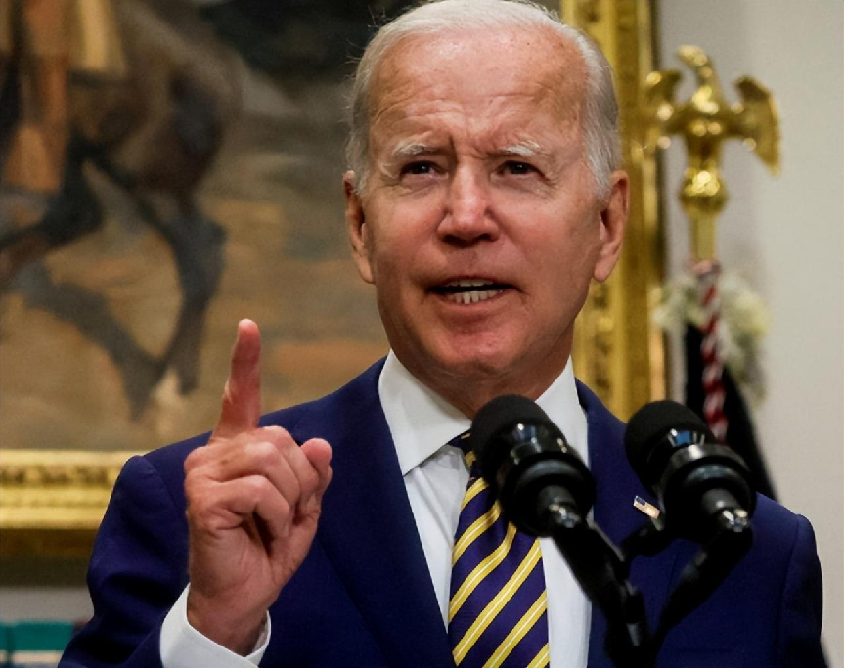

近日，美国又一血腥枪击案爆发，拜登再度无能空嚎：可怕、愚蠢！



**悲剧重演，拜登再度无能空嚎**

前不久，美国科罗拉多州的一家夜店发生了枪击暴力事件，最后导致5人死亡，近20人受伤。而此事还没过去几日，美国弗吉尼亚州的一家沃尔玛商店又再度上演了枪击悲剧，包括凶手在内的死亡人数多达7人，另外还有多人受伤。

**枪击事件在美国越来越寻常，无论是夜店还是超市甚至是小学，都可能成为凶徒的“屠杀场所”。**可见，枪支的泛滥严重威胁着美国民众的生命安全。就连著名摇滚歌手奥斯朋高呼“受够了美国的枪支暴力”，随后宣布将永久离开这个“可怕”的国度，回到英国定居。

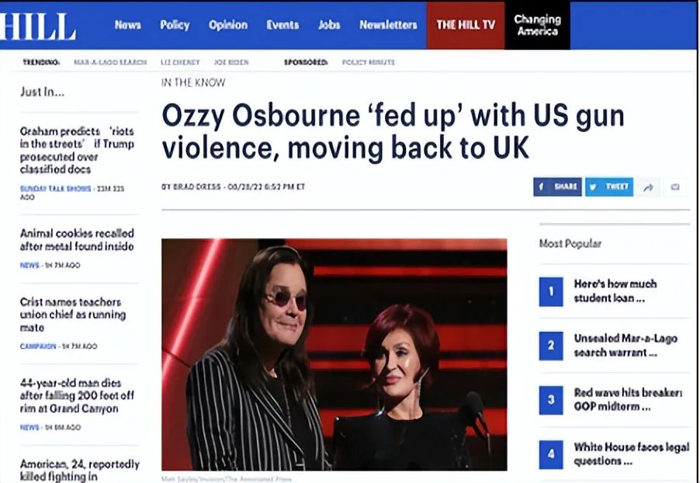

**值得注意的是，在沃尔玛枪击惨案发生后，美国总统拜登在网上发表了相关声明，对暴力行径进行了强烈的谴责。拜登声称，这又是一次“可怕、愚蠢”的枪支暴力行为！**

拜登的空嚎是没有意义的，此前在得克萨斯州大型校园枪击案发生后，拜登政府轰轰烈烈地搞起了“控枪”运动，还出台了相关的法案。但是相关法案中缺乏有力度的措施，对于美国的枪支泛滥现象无法起到明显的改善。因此法案制定后，美国的枪击事件仍然层出不穷。而**除了政府措施不力之外，美国枪支的泛滥还离不开复杂的利益牵扯以及共和党极力推崇的“拥枪”立场。**

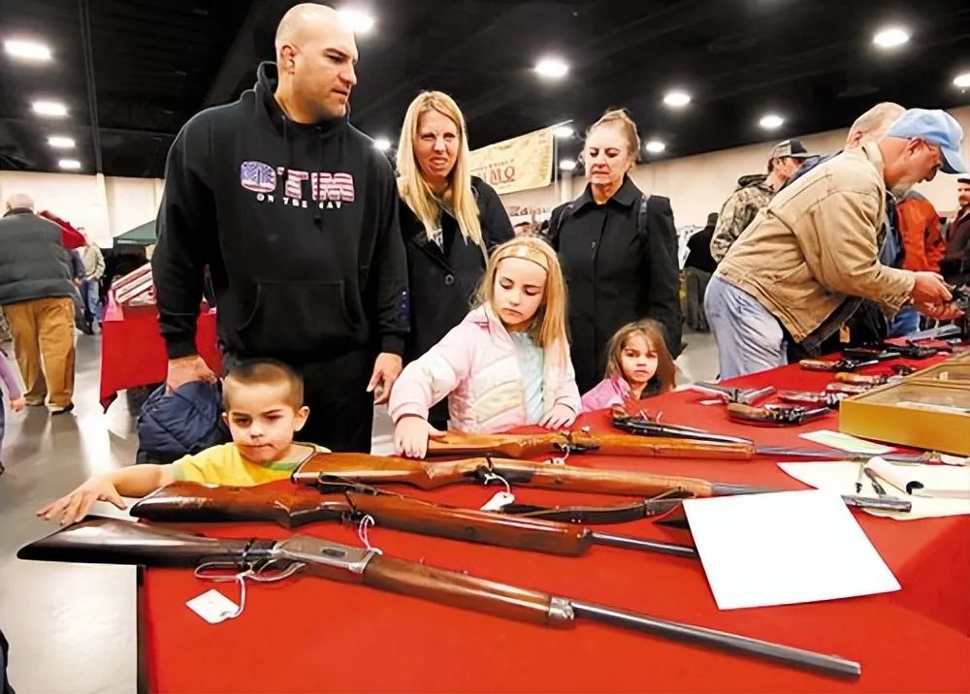

**总而言之，美国的枪支泛滥以及枪击暴力事件的频发，已经成了沉疴旧疾！**

**图片源自网络**





**关注公众号：**

**有理儿有面**

**理   性｜   揭   秘｜   探   讨**







### 精选留言

用户设置不下载评论